JSON

JSON được sử dụng nhiều trong Restful API. Nó được xây dựng từ Javascript, ngôn ngữ mà được dùng nhiều, tương thích với cả front-end và back-end của cả web app và web service. JSON là 1 định dạng đơn giản với 2 thành phần: keys và values.

Ví dụ

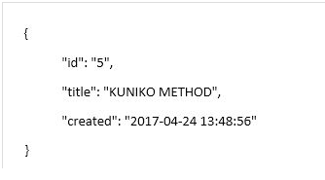

Trong ví dụ trên, key nằm bên trái, values nằm bên phải

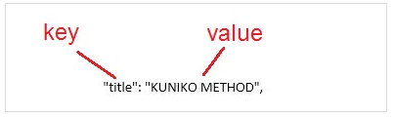

Có nhiều trường hợp, 1 key sẽ có Value là 1 dãy key + value.

Ví dụ:

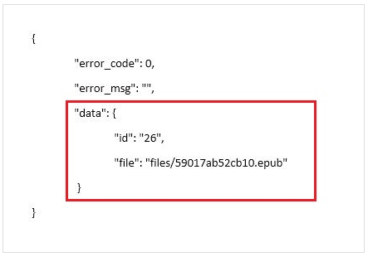

Trong hình trên Key có tên là Data có Value là 2 cặp Key + Value